Лабораторная работа 2

Математическое моделирование

Голощапов Ярослав Вячеславович

Содержание

# 1 Цель работы

Построить математическую модель для выбора правильной стратегии при решении примера задаче о погоне.

# 2 Задание

На море в тумане катер береговой охраны преследует лодку браконьеров. Через определенный промежуток времени туман рассеивается, и лодка обнаруживается на расстоянии 8,5 км от катера. Затем лодка снова скрывается в тумане и уходит прямолинейно в неизвестном направлении. Известно, что скорость катера в 3,5 раза больше скорости браконьерской лодки. 1. Запишите уравнение, описывающее движение катера, с начальными условиями для двух случаев (в зависимости от расположения катера относительно лодки в начальный момент времени). 2. Постройте траекторию движения катера и лодки для двух случаев. 3. Найдите точку пересечения траектории катера и лодки

# 3 Выполнение лабораторной работы

Запишем уравнение, описывающее движение катера, с начальными условиями для двух случаев (в зависимости от расположения катера относительно лодки в начальный момент времени).

Принимем за

$$t_{0}=0$$

,

$$x_{0}=0$$

— место нахождения лодки браконьеров в момент обнаружения,

$$x_{k0}=k$$

— место нахождения катера береговой охраны относительно лодки браконьеров в момент обнаружения лодки.

Введем полярные координаты. Считаем, что полюс — это точка обнаружения лодки браконьеров

$$x_{k0}\left(θ=x_{k0}=0\right)$$

, а полярная ось

$$r$$

проходит через точку нахождения катера береговой охраны.

Траектория катера должна быть такой, чтобы и катер, и лодка все время были на одном расстоянии от полюса

$$θ$$

, только в этом случае траектория катера пересечется с траекторией лодки. Поэтому для начала катер береговой охраны должен двигаться некоторое время прямолинейно, пока не окажется на том же расстоянии от полюса, что и лодка браконьеров. После этого катер береговой охраны должен двигаться вокруг полюса, удаляясь от него с той же скоростью, что и лодка браконьеров.

Чтобы найти расстояние

$$x$$

(расстояние, после которого катер начнет двигаться вокруг полюса), необходимо составить простое уравнение. Пусть через время

$$t$$

катер и лодка окажутся на одном расстоянии

$$x$$

от полюса. За это время лодка пройдет

$$x$$

, а катер

$$k−x$$

(или

$$k+x$$

, в зависимости от начального положения катера относительно полюса). Время, за которое они пройдут это расстояние, вычисляется как

$$\frac{x}{v}$$

или

$$\frac{k−x}{3.5v}$$

(во втором случае

$$\frac{k+x}{3.5v}$$

). Так как время одно и то же, то эти величины одинаковы. Тогда неизвестное расстояние

$$x$$

можно найти из следующего уравнения:

$$\frac{x}{v}=\frac{k−x}{3.5v}$$

— в первом случае

$$\frac{x}{v}=\frac{k+x}{3.5v}$$

— во втором

Отсюда мы найдем два значения

$$x_{1}=\frac{8.5}{3.5}$$

и

$$x_{2}=\frac{8.5}{2.5}$$

, задачу будем решать для двух случаев.

После того, как катер береговой охраны окажется на одном расстоянии от полюса, что и лодка, он должен сменить прямолинейную траекторию и начать двигаться вокруг полюса, удаляясь от него со скоростью лодки

$$v$$

. Для этого скорость катера раскладываем на две составляющие:

$$v_{r}$$

— радиальная скорость и

$$v_{τ}$$

— тангенциальная скорость. Радиальная скорость — это скорость, с которой катер удаляется от полюса,

$$v_{r}=\frac{dr}{dt}$$

. Нам нужно, чтобы эта скорость была равна скорости лодки, поэтому полагаем

$$\frac{dr}{dt}=v$$

.

Тангенциальная скорость — это линейная скорость вращения катера относительно полюса. Она равна произведению угловой скорости

$$\frac{dθ}{dt}$$

на радиус

$$r$$

,

$$r\frac{dθ}{dt}$$

.

Получаем:

$$v_{τ}=\sqrt{3.5v^{2}−v^{2}}=\sqrt{2.5v^{2}}=\sqrt{2.5}v$$

Из чего можно вывести:

$$r\frac{dθ}{dt}=\sqrt{2.5}v$$

Решение исходной задачи сводится к решению системы из двух дифференциальных уравнений:

$$\left\{\begin{matrix}\frac{dr}{dt}=v \\ r\frac{dθ}{dt}=\sqrt{2.5}v\end{matrix}\right.$$

С начальными условиями для первого случая:

$$\left\{\begin{matrix}θ_{0}=0 \\ r_{0}=\frac{8.5}{3.5}\end{matrix}\right.$$

Или для второго:

$$\left\{\begin{matrix}θ_{0}=−π \\ r_{0}=\frac{8.5}{2.5}\end{matrix}\right.$$

Исключая из полученной системы производную по

$$t$$

, можно перейти к следующему уравнению:

$$\frac{dr}{dθ}=\frac{r}{\sqrt{2.5}}$$

Начальные условия остаются прежними. Решив это уравнение, мы получим траекторию движения катера в полярных координатах

Вывод траекторий движения катера и лодки, а также точка пересечения для первого случая (рис. 1).

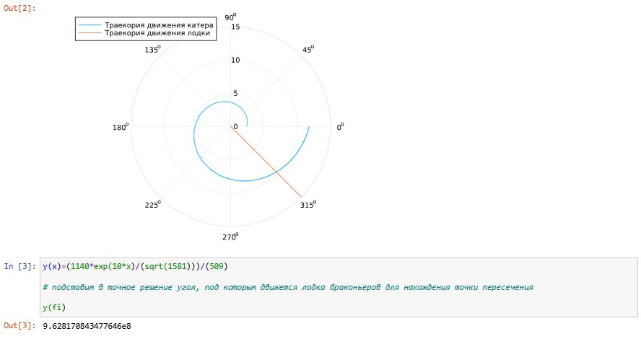

Рис. 1: 1 случай

Вывод траекторий движения катера и лодки, а также точка пересечения для второго случая (рис. 2).

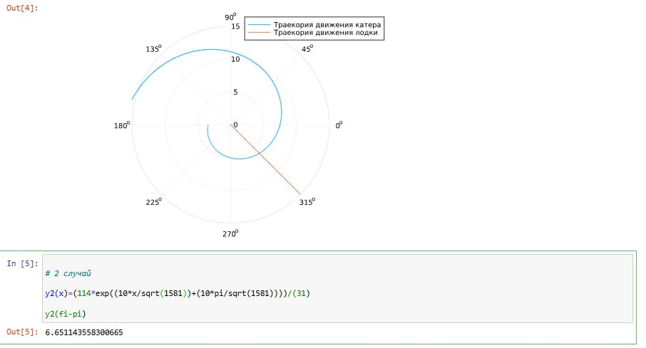

Рис. 2: 2 случай

# 4 Выводы

В этой лабораторной работе я приобрел навыки работы с git